**Час полезной информации «Здоровое дыхание»**

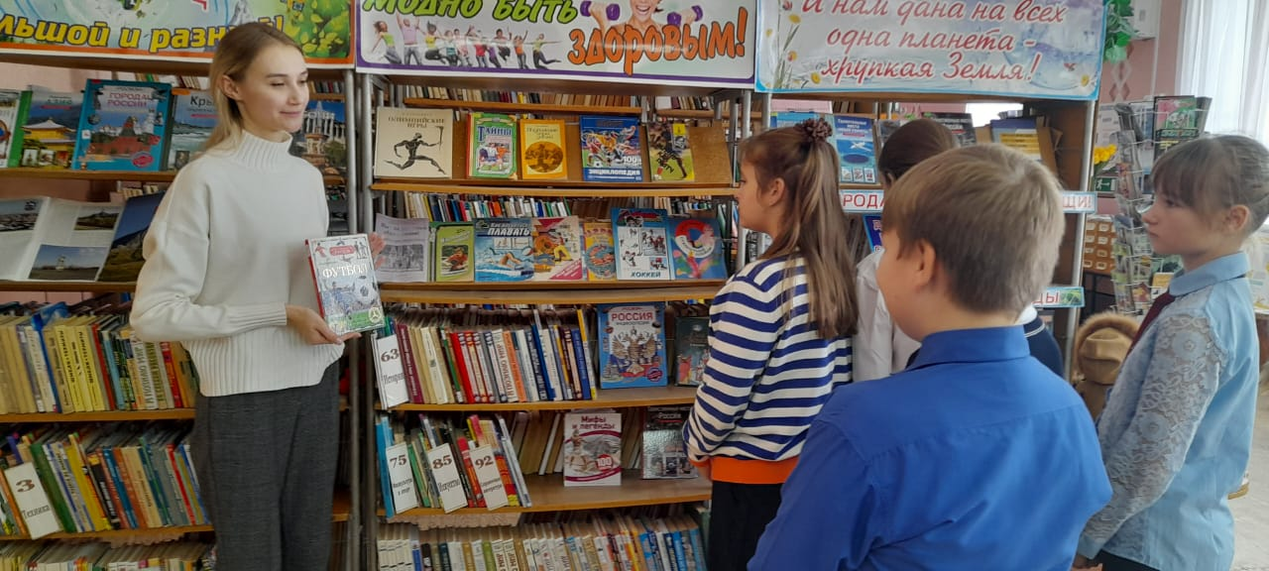 21 ноября в Международный день отказа от курения в детской библиотеке прошел час полезной информации «Здоровое дыхание».  
 Библиотекарь рассказала ребятам о том, какой вред наносит табак людям, особенно неокрепшему молодому организму и какие последствия возникают при употреблении его в раннем возрасте.  
 У информационного стенда «Сегодня модно быть здоровым» школьникам была представлена информация из книг, буклетов, памяток о негативном воздействии курения табака на организм человека, способы борьбы с этой пагубной привычкой.  
 Учащиеся пришли к выводу, что «Курить – здоровью вредить!», это не поговорка, а реальное предупреждение всем, кому дорого собственное здоровье и здоровье близких людей.

